Міністерство освіти і науки України Національний університет «Львівська політехніка»
Інститут комп’ютерних наук та інформаційних технологій Кафедра автоматизованих систем управління



Звіт
до курсової роботи з дисципліни
“Об’єктно-орієнтоване програмування”
на тему:
“Інформаційна система для управління книжковим видавництвом”

Виконав: студент групи ОІ-22
Письмак Владислав
Прийняв: асистент каф. АСУ
Островка Д.М.

Львів – 2025
Міністерство освіти і науки України Національний університет «Львівська політехніка»
Кафедра автоматизованих систем управління

Завдання до курсової роботи
з дисципліни "Об’єктно-орієнтоване програмування" Прізвище,ім’я студента Письмак Владислав
Група ОІ-22
Тема курсової роботи Інформаційна система для управління книжковим видавництвом

Спеціальна частина завдання:
- В огляді літератури проаналізувати відкриті джерела з питань автоматизації діяльності книжкових видавництв, електронної комерції та систем управління контентом.
- Дослідити доцільність застосування об'єктно-орієнтованого підходу, патернів проєктування (зокрема "Стратегія") та методів інтеграції мов Python і C++ для оптимізації бізнес-логіки та фінансових розрахунків.
- Розробити та реалізувати:
  - 3.1) ієрархію класів для різних форматів книжкової продукції (паперові, електронні, аудіокниги) з урахуванням їхніх унікальних характеристик (вага, тривалість, захист);
  - 3.2) клас "CalculationEngine" для інкапсуляції логіки розрахунку вартості контрактів, виробництва та послуг підрядників;
  - 3.3) методи для гнучкого розрахунку роялті авторам (вітчизняним та іноземним), реалізувавши патерн "Стратегія" (Strategy Pattern);
  - 3.4) функціонал для оформлення замовлень з урахуванням логіки нарахування бонусів, знижок до дня народження та вартості доставки;
  - 3.5) зручний графічний інтерфейс користувача на базі бібліотеки Tkinter для взаємодії клієнтів та адміністраторів з системою.
- Для програмних рішень використати мови С++ (для "двигуна" розрахунків) та Python (для інтерфейсу та роботи з даними).
- Термін завершення роботи – 10 грудня 2024 р.
Завдання видано 05 жовтня 2025 р.

Керівник асистент Островка Д.В

Зміст
ВСТУП 3
1. ПОСТАНОВКА ЗАДАЧІ 5
2. ОГЛЯД ТА АНАЛІЗ ЛІТЕРАТУРНИХ ДЖЕРЕЛ 7
2.1. Сучасні підори до створення архітектури та патернів проектування: 7
2.2. Засоби реалізації високопродуктивного ядра (C++) : 7
2.3. Технології розробки графічного інтерфейсу (Python) : 7
2.4. Організація даних та безпека : 8
2.5. Консультація із експертами галузі: 8
3. ОПИС СТРУКТУРИ ПРОГРАМНОГО РІШЕННЯ, МЕТОДІВ, АЛГОРИТМІВ І ДАНИХ 9
3.1. Структурна схема та діаграми прецедентів 9
3.1.1. Роль "Гість" (Guest) 9
3.1.2. Роль "Клієнт" (Client) 9
3.1.3. Роль "Адміністратор" (Admin) 10
3.2. Опис програмних компонентів та класів 11
3.2.1. Класи клієнтської частини (Python) 11
3.2.2. Класи обчислювального ядра (C++) 12
3.3 Опис алгоритмів: 12
4. Програмна реалізація проєкту 14
4.1. Загальна структура програмного проекту 14
4.2. Реалізація серверної частини (C++) 14
4.3. Реалізація клієнтської частини (Python) 15
5. ОПИС ПРОВЕДЕНИХ ЕКСПЕРИМЕНТІВ 17
5.1. Операції для розгортання програмного продукту 17
5.2. Опис проведених тестових випробувань 17
Висновки 25
ЛІТЕРАТУРНІ ДЖЕРЕЛА 26
ДОДАТКИ 27

ВСТУП
Вже сьогодні, для ефективності будь-якого бізнесу важлива автоматизаціяю, що допоможе зекономити кошти, не перевантажити бізнес-систему кадрами, упростить складні системи. Книговидавнича галузь не є винятком, адже кількість тиражів збільшуються з кожним роком, люди надають перевагу зануритись у спокій книги, аніж вічно перебувати в новітніх технологіях. При цьому наш книжковий бізнес досі переживає традиційні підходи до управління, що базується на таблицях в Excel або паперовому документообігу, через що втрачається безцінний час, який можна було б витратити на закриття запитів ринку.
Тож основною метою створення моєї курсової роботи «Інформаційної системи для управління книжковим видавництвом» із назвою «SKD Publishing» є об’єднати всі складні процеси створення тексту, ілюстрацій, логістики, продажів та бухгалтерський облік через одну електронну систему. Особливу увагу я приділити для створення гнучної та логічної архітектури, яку можна буде використати в більш складніших та комерційних системах із мінімальною залежність менеджерів від девелоперів.
Актуальність цього проекту зумовленна необхідність єдиної системи, яка об’єднає і автоматизує всі складні фінансові розрахунки, що є критичним для видавничого бізнесу. Це включає розрахунок рояліті авторам, оподаткування,розрахунок собівартості різних форматів книг та послуг працівників. Також система вирішує синхронізацію між працівниками, які працюють на одному етапі книговидання для швидшої передачі процесів, або ж для передачі замовлень, співпраці із складом або поштою, або ж для кращого моніторингу продажів певних книг.
Розвиток сучасних технологій програмування відкриває для нас нові перспективи, щоб ефективно створювати системи для управління бізнесом. Сьогодні головною метою для досягнення найкращого результату все більше відділяють часу для інтеграції різних інструментів. Тож у цьому проекті я використаю комбінацію С++ для «Backend» та Python для «Frontend» , адже це гармонійно об’єднує швидкість при розрахунках першої мови та гнучкість у створення графічного інтерфейсу у другої. Такий гібридний підхід забезпечує високу продуктивність, при цьому залишаючи зручність. Як приклад у своїй роботі я використаю JSON для створення структурованих даних.
Головне практичне значення отриманих результатів полягає у створенні працездатного програмного продукту, який можна буде використати як прототип для управління реальної системи малого чи середнього видавництва оптимізуючи робітничі процеси та заощаджуючи кошти і ресурси.

ПОСТАНОВКА ЗАДАЧІ
Назва проєкту: Інформаційна система для управління книжковим видавництвом
Функціональні можливості:
1. Система аунтифікації та розмежування прав:
- Реєстрація та вхід: Забезпечення безпечного входу в систему із чітким логіком та паролем та реєстрацієб нових клієнтів із валідацією даних.
- Відновлення доступу користувачів відбувається за імітаціює надсилання нового паролю на номер телефону користувача (SMS) або ж листа на пошту.
- Поділ ролей користувачів: Розмежування функціоналу для двох основних ролей: «Адміністратор» - бізнес сторінка для адміністрування всіх процесів та «Клієнт» - лише книгарня.
2. Клієнтська частина (Інтернет-книгарня)
- Каталог продукції: Перегляд книг за категоріями, форматами та наявність комплектів.
- Пошук та фільтрація: Можливість пошуку книги за назвою або автором, також можливо фільтрувати за ціною.
- Кошик та оформлення замовлення: одавання товарів у кошик, вибір способу доставки, адреси та оплати та вибір кількості списання бонусів.
- Особистий профіль: Перегляд власної історії замовлень, статусу доставкиЮ можливість завантажити електронні та аудіо книги на свій пристрій.
- Система відгуків: Можливість залишати оцінку та відгук кожному екземпляру товару.
3. Адміністративна частина:
- Аналітичний центр: Візуалізація фінансових показників , графіки та статистика бестселерів (все це можливо за вказаний адміном період)
- Виробний конвеєр: Візуальне відображення та управління етапми підготовками книг (із лініями підготовки тексту та створення ілюстрацій до кінцевого продукту)
- Управління контрактами: Створення угод та підписання їх з різними авторами для запуску конвеєра (із різницею між підписом з українським та іноземним автором), підписання від підрядниками та партнерами. Розрахунок усього відбувається на С++.
- Складський облік: Додавання нових книг, редагування існуючих, котроль залишків.
- Маркетинг: Управління знижками на певні книги, створення комплектів та публікація новин для інформування клієнтів.
4. Бізнес-логіка та розрахунки:
- Розрахунок рояльті: Використання полфморфізсу для різних випадків викупівлі прав та нарахування виплат для авторів.
- Калькуляція собівартості: Розрахунок всіх витрат на друк, папір, верстку або озвучення залежно від формату книги (Фізичної, Аудіо або ж Електронної)
- Обрахунок фартості: Обчислення фінальної суми замовлення з урахуванням використаних бонусів та доставки (можливо також безкоштовної).
Вимоги до платформи:
- Програма розроблена для операційної системи Windows (використання windows.h та специфічних налаштувань запуску процесів).
- Для реалізації графічного інтерфейсу використовується бібліотека Tkinter (Python), що забезпечує нативне відображення вікон.
- Обчислювальне ядро реалізовано мовою C++ для забезпечення швидкодії складних розрахунків. Взаємодія між Python та C++ відбувається через стандартні потоки введення-виведення (stdin/stdout) та JSON-серіалізацію.
- Дані зберігаються у форматі JSON (data.json), що забезпечує портативність та легкість резервного копіювання.
- Система повинна підтримувати відправку Email-сповіщень про статус замовлення та відновлення пароля через протокол SMTP

ОГЛЯД ТА АНАЛІЗ ЛІТЕРАТУРНИХ ДЖЕРЕЛ
У процесі проєктування інформаційної системи було проаналізовано сучасні підходи до розробки ПЗ, викладені у технічній літературі та на офіційних документаціях С++, Python, JSON. У процесі проєктування інформаційної системи було проаналізовано сучасні підходи до розробки програмного забезпечення, викладені у новітній технічній літературі та офіційній документації технологій C++ та Python.

2.1. Сучасні підори до створення архітектури та патернів проектування:
Для побудовий цієї масштабованої системи я використовував принцип «Чистої архітектури»[1], також розподіл відповідальності між обчислювальним ядром Backend та графічним інтерфейсом користувача (Frontend) дозволяє незалежно один від одного оновлювати модулі та створювати нові функції у моїй системі. Вибір патернів проєктування я взяв із електронного ресурсі Refactoring.Guru[2], який, за словами програмістів на форумах нараз є найбільш сучасним станартом для вивчення патернів, що дозволяло мені реалізувати гнучку систему класів без дублювання коду. Принципи SOLID та їх застосування в сучасних об’єктно-орієнтованих мовах детально розглянув і використав у своїй системі за прикладом книги «Архітектурні патерни з Python»[3].

2.2. Засоби реалізації високопродуктивного ядра (C++) :
У моїй системі, для швидкодії всіх обрахунків, я використовував модуль backend.cpp, я використовував стандарти С++ [4], де не раз наголошувалось на використанні розумних вказівників та сучасних контейнерів STL, що й було застосовано при розробці мого класу CalculationEngine. Для роботи з потоками виведення-введення та обробки аргументів командного рядка використав довідкові матеріали з офіційного ресурсу CppReference[5]. Для розуміння проблем і як їх вирішити, щодо інтеграції зовнішніх бібліотек для роботи з JSON у C++ вирішено за допомогою бібліотеки nlohmann/json, документація[6] до якої описує методи серіалізації об’єктів у текстовий формат для передачі даних між процессами.

2.3. Технології розробки графічного інтерфейсу (Python) :
Клієнтська частина частина реалізована мовою Python, яка є лідером у сфері швидкої розроби штучного інтелекту, державних система та додатків[7]. Для створення і дизайну інтерфейсу я використав бібліотеку Tkinter[8], для якої описано методи побудови складни та красивих віджетів, створення скрою-області та динамічних таблиць, що активно використовуються у моїх методах. Я реалізував злагоджену взаємодію між різними мовами перехоплюючи stdin/stdout та оброблюючи кожен баг згідно документації Python[9].

2.4. Організація даних та безпека :
Я обрав формат зберігання даних у вигляд JSON, адже моя система не є достаньо великою, щоб впроваджувати спеціальні модулі великих баз даних, до того ж, цей формат є найбільш універсальним для обміну даними[10]. Всі валідації введених дани користувачами (Наприклад: пошта, номер телефону, дату народення і тому подібне) реалізував із використанням регулярних виразів[11]. Також враховував рекомендації OWASP[12] щодо безпеки.
Для збереження даних обрано формат JSON. Згідно зі специфікацією ECMA-404 [10], цей формат є найбільш універсальним для обміну структурованими даними. Механізми валідації введених даних (перевірка Email, телефону, дат) реалізовано з використанням регулярних виразів, описаних у сучасних посібниках з обробки тексту [11]. Також при розробці модуля авторизації було враховано рекомендації OWASP [12] щодо безпеки.

2.5. Консультація із експертами галузі:
Для глибшого розуміння потреб книговидавничої галузі та розуміння специфіки роботи бізнесу й формування певних базових вимог до системи, я провів серію консультацій із експертами галузі. Зокрема, я проаналізував досвід E-commerce менеджерки та Головної бета-рідерки «Клубу Сімейного Дозвілля» (КСД), PR-менеджерки видавництва «Bluberry», а також власників видавництв «Атена» та «Уроборос». Отримана інформація дозволила виявити ключові проблеми існуючих рішень, а саме складність розрахунку роялті, комунікації між працівниками, використання застарілих автоматизованих систем, або ж не використання їх зовсім.

ОПИС СТРУКТУРИ ПРОГРАМНОГО РІШЕННЯ, МЕТОДІВ, АЛГОРИТМІВ І ДАНИХ

3.1. Структурна схема та діаграми прецедентів
Мною розроблена інформаційна система базується на клієнт-серверній архітектурі (де рол серверу виконує локально запущений backend.cpp файл). Вся взаємодія з користувачем відбувається через графічний інтерфейс, який надсилає запити до обчислювального ядра.
Для чіткого розуміння функціональностей моделі я розробив діаграми прецендентів (Use Case Daigrams) для трьох типвів акторів: Гостя, Клієнта та Адміністратора.

3.1.1. Роль "Гість" (Guest)
Користувач, який ще не увійшов у систему, має обмежений вибір можливостей: він може лише переглядати сторінку авторизації, скористатися методом відновлення пароля, зареєструвати новий обліковий запис, або ж увійти маючи логін та пароль. На рис. 3.1 зображено діаграму прецедентів для неавторизованого користувача.
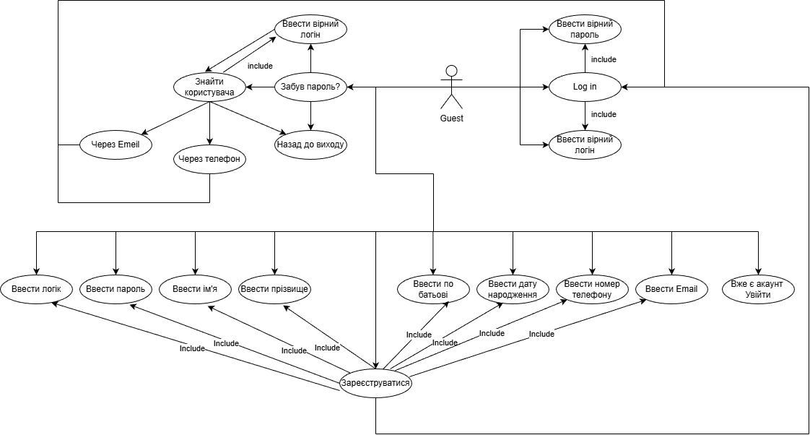
Рис. 3.1. Діаграма прецедентів для ролі "Гість"

3.1.2. Роль "Клієнт" (Client)
Після успішної аунтифікації користувач отримує повний доступ до функціоналу Інтернет-книгарні. Клієнт може переглядати каталог книг, обирати їх за жанрами форматами або категоріями, фільтрувати їх, переглядати детальнішу інформацію, додавати їх в кошик, оформлювати замовлення та кервати власним профілем. Взаємодія клієнта із системою наведена на рис. 3.2.
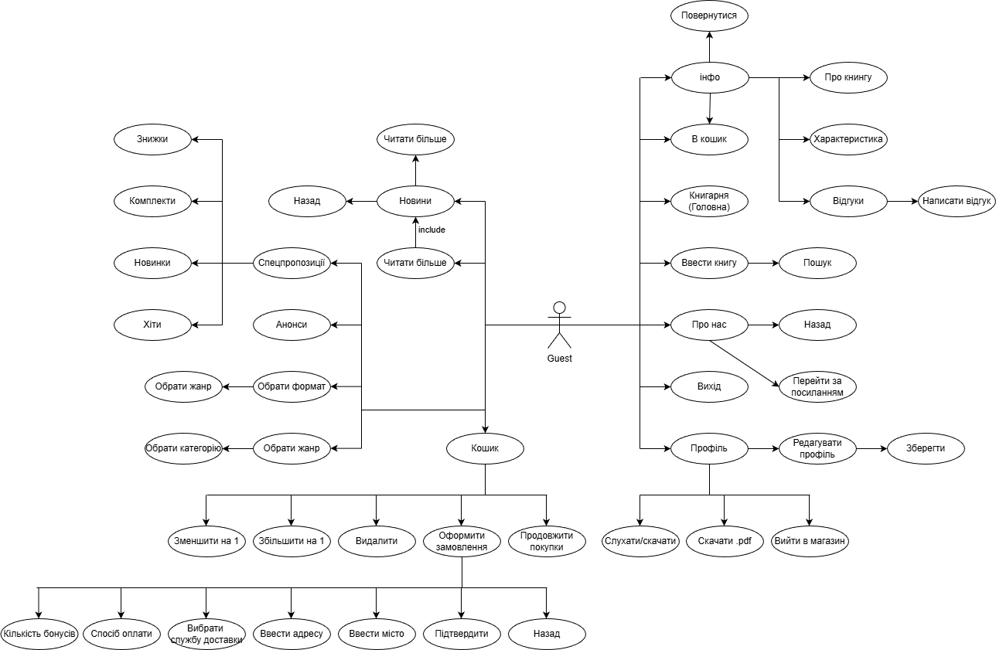
Рис. 3.2. Діаграма прецедентів для ролі "Клієнт"

3.1.3. Роль "Адміністратор" (Admin)
Адміністатор має повний необмежений доступ до управління бізнес-процесами видавництва. Його повноваження: управління контрактами, моніторинг складу, зміна статусів замовлення, перегляд фінансової звітності та управління користувачами. На рис. 3.3 показано діаграму прецедентів для адміністратора.
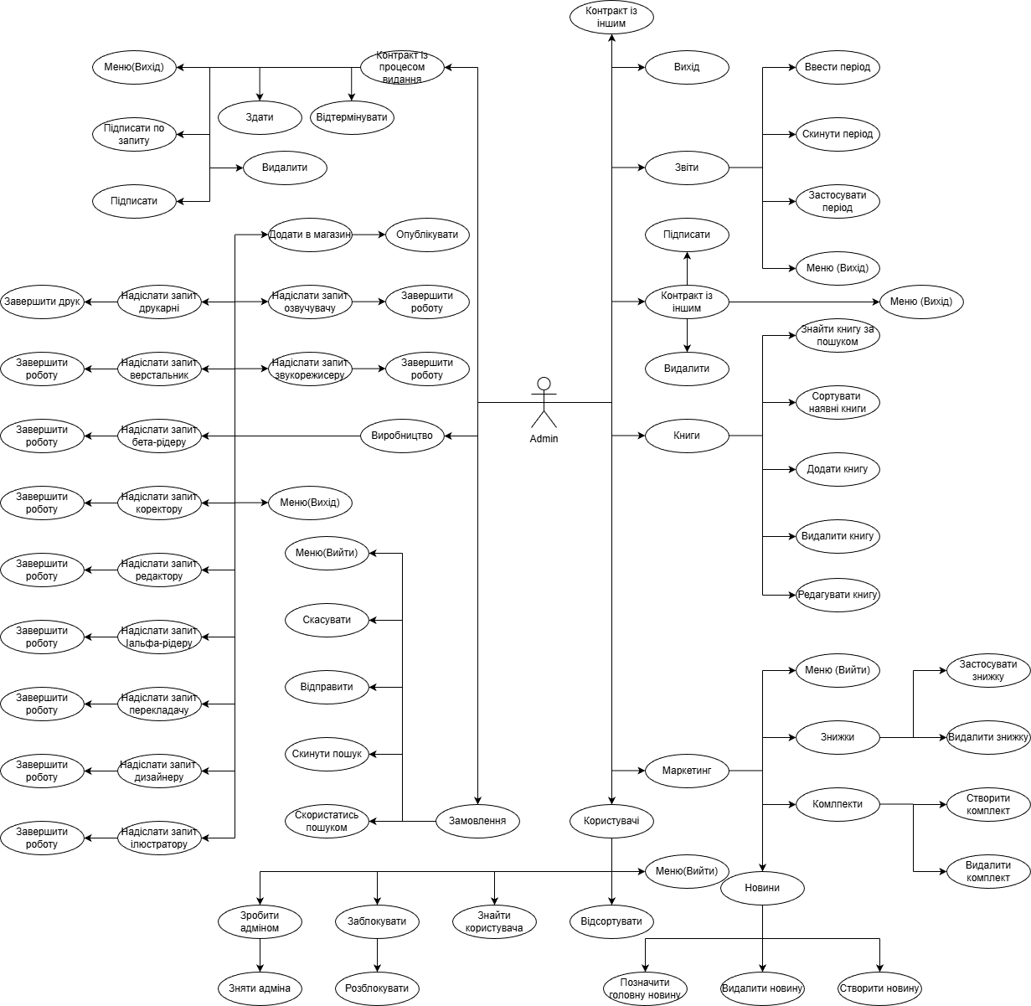
Рис. 3.3. Діаграма прецедентів для ролі "Адміністратор"

3.2. Опис програмних компонентів та класів
Все програмне рішення реалізовано з використанням принципів об’єктно-орієнтованого програмування. Система розділена на два модулі: Frontend, реалізований на Python, та Backend, реалізований на C++ .

3.2.1. Класи клієнтської частини (Python)
Основна логіка інтерфейсу та управління даними зосереджена в таких класах:
- App: Головний клас-контролер, що успадковує tk.Tk. Він керує циклом програми, зберігає глобальний стан та перемикає вікна.
- DataManager: Відповідає за обмін даними. Він завантажує JSON-базу, викликає C++ модуль через subprocess та конвертує словники даних у Python-об'єкти.
Ієрархія товарів:
- Book: Базовий клас, що містить спільні атрибути (ISBN, назва, ціна, автор).
- PhysicalBook: Успадковує Book, додає атрибути ваги (weight) та залишків на складі (stock).
- EBook: Успадковує Book, додає розмір файлу.
- AudioBook: Успадковує Book, додає тривалість (duration).
- Всі класи реалізують поліморфний метод is_available(), який по-різному перевіряє доступність товару.

3.2.2. Класи обчислювального ядра (C++)
Модуль відповідає за складні розрахунки та реалізує патерни проєктування:
- CalculationEngine: Клас-фасад, який приймає запити від Python та розподіляє їх між відповідними методами обробки.
- IAuthorStrategy : Абстрактний інтерфейс для розрахунку роялті.
- DomesticAuthor: Реалізує алгоритм для вітчизняних авторів (базова ставка + % від продажів).
- ForeignAuthor: Реалізує алгоритм для іноземних ліцензій (з урахуванням додаткових податків та валютних ризиків).
- CheckoutSystem: Клас для фінального розрахунку вартості замовлення. Враховує знижки до дня народження, бонусні бали та умови безкоштовної доставки.

3.3 Опис алгоритмів:
1. Ініціалізація системи:
- 1.1. Запуск головного модуля main.py. Ініціалізація графічної бібліотеки Tkinter.
- 1.2. Створення екземпляра класу DataManager.
- 1.3. Перевірка наявності файлу бази даних data.json та директорії активів book_covers. Якщо файли відсутні — створення порожньої структури бази.
- 1.4. Перевірка наявності виконавчого файлу розрахункового ядра (backend.exe).
2. Автентифікація та маршрутизація:
- 2.1. Відображення вікна входу (AuthFrame).
- 2.2. Очікування вводу логіна та пароля користувачем.
- 2.3. Валідація даних:
  - 2.3.1. Якщо дані вірні та роль admin -> перехід до AdminDashboard.
  - 2.3.2. Якщо дані вірні та роль client -> перехід до ClientFrame.
  - 2.3.3. Якщо роль blocked або дані невірні -> виведення повідомлення про помилку.

3. Робота Клієнтського модуля (Frontend):
- 3.1. Завантаження каталогу: Зчитування списку книг з JSON, фільтрація за категоріями та відображення карток товарів.
- 3.2. Взаємодія з кошиком:
  - Додавання товарів у список self.cart.
  - Зміна кількості або видалення позицій.
- 3.3. Оформлення замовлення (CheckoutFrame):
  - Виклик C++ модуля для фінального розрахунку вартості (calc_final_checkout) з урахуванням знижок та доставки.
  - Перевірка наявності товарів на складі (метод is_available).
  - Зменшення залишків на складі та збереження замовлення в orders.
  - Відправка Email-підтвердження клієнту.
4. Робота Адміністративного модуля (ERP):
- 4.1. Аналітика (AdminReports): Збір статистики продажів, розрахунок прибутку та відображення графіків.
- 4.2. Управління проєктами (AdminProduction):
  - Візуалізація етапів підготовки книги (переклад -> редактура -> дизайн).
  - Відстеження стану виконання завдань (діаграма Ганта).
- 4.3. Управління контрактами (AdminContracts):
  - Вибір типу контракту (авторський, підрядний, складський).
  - Введення параметрів (тираж, роялті, ставки).
  - Передача даних у C++ (processAuthorContract, processProduction) для розрахунку вартості.
  - Збереження підписаного контракту в базу.
5. Завершення сесії:
- 5.1. Збереження всіх змін (нових користувачів, замовлень, книг) у файл data.json через метод DataManager.save().
- 5.2. Коректне завершення процесів та закриття вікна програми.

Програмна реалізація проєкту

4.1. Загальна структура програмного проекту
Програма реалізована за архітектурою Fronend-Backend, де я відокремив всю бізнес-логіку та керування даними від графічного інтерфейсу. Така структура дозволяє чітко розмежувати зони відповідальності:
- Backend: Відповідає за цілісність даних та абстракцію бізнес-логіки
- Frontend: Відповідає за графічний інтерфейс та взаємодію із користувачем
Взаємодія між модулями відбувається через виконання команд командного рядка для синхронного обміну даними, забезпечуючи надійність, швидкість та зрозумілість іншим програмістам при передачі параметрів та отриманих результатів
Файлова структура проекту:
- backend.cpp — вихідний код виконавчої частини (C++).
- main.py — вихідний код клієнтської частини (Python/Tkinter).
- backend.exe (або ./backend) — скомпільований виконуваний файл бекенду.
- data.json — файл бази даних для збереження всіх об'єктів (книги, користувачі, контракти тощо).
- book_covers/ — директорія для збереження обкладинок книг.

4.2. Реалізація серверної частини (C++)
Серверна частина, реалізована у файлі backend.cpp, являє собою консольний застосунок, який приймає команду та аргументи через параметри командного рядка (argv[]) і виводить результат (наприклад, суму розрахунку або всю базу даних JSON) на стандартний вивід.
Основними архітектурні елементи:
- Поліморфізм та Абстракція (OOP):
- Використано патерн Стратегія для розрахунку роялті (IAuthorStrategy, DomesticAuthor, ForeignAuthor).
- Реалізовано ієрархію об'єктів, що публікуються (IPublishable, PhysicalBook, EBook), що дозволяє поліморфно обчислювати виробничу собівартість.
- Сервіси також є поліморфними (IService, StandardWorker, TranslatorWorker).
- Бізнес-логіка (Патерн Композиція):
- Клас CalculationEngine інкапсулює бізнес-методи (processAuthorContract, processProduction, calculateWarehouseRent), використовуючи об'єкти-стратегії та об'єкти-продукти.
- Клас CheckoutSystem відповідає за фінальний розрахунок ціни для клієнта.
- Керування даними:
- Клас DataManager (з використанням бібліотеки nlohmann::json) забезпечує атомарне збереження та завантаження всієї бази даних у форматі JSON, гарантуючи цілісність даних.
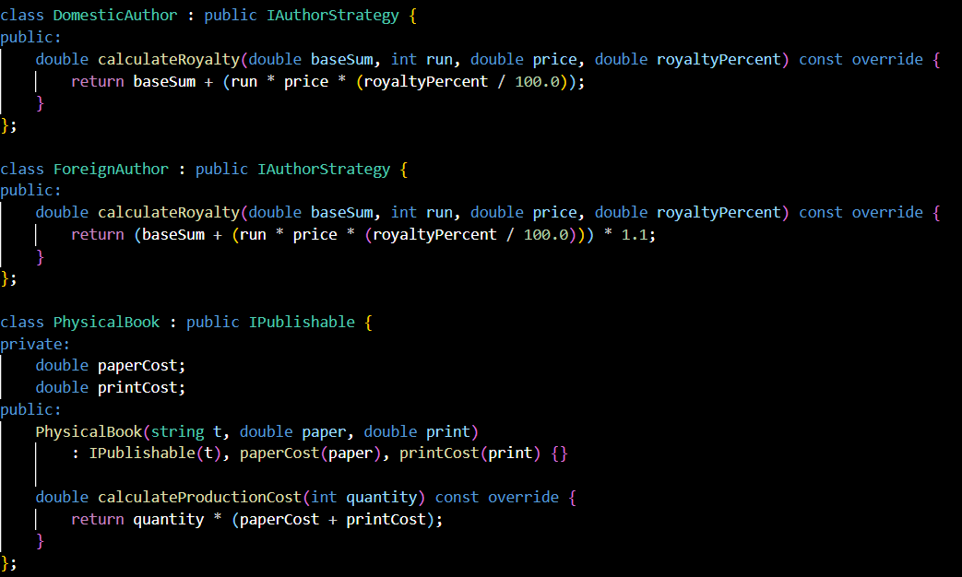
Рис 4.1 Фрагмент коду мовою С++

4.3. Реалізація клієнтської частини (Python)
Клієнтський застосунок, розроблений мовою Python з використанням бібліотеки tkinter, містить усю логіку графічного інтерфейсу та керування станом сесії користувача.
Ключові особливості реалізації клієнтського модуля:
- Об'єктно-орієнтована Модель (OOP):
- Реалізовано ієрархію класів для представлення сутностей: Book, PhysicalBook, Ebook, AudioBook.
- Поліморфізм на рівні клієнта: метод is_available() по-різному реалізований для фізичних та цифрових книг (наприклад, електронна книга завжди доступна).
- Фабричний патерн використано в DataManager.load() для створення об'єктів відповідного типу (PhysicalBook, Ebook, AudioBook) залежно від поля format у JSON.
- Абстракція Керування Даними:
- Клас DataManager у Python інкапсулює логіку взаємодії з бекендом C++, перетворюючи об'єкти Python на JSON-словники перед збереженням і навпаки.
- Взаємодія з Backend:
- Метод App.cpp_exec(mode, *args) викликає зовнішній процес C++ і забезпечує передачу аргументів та безпечний парсинг результату.
- Користувацький Інтерфейс:
- Реалізовано повний функціонал для клієнтів (каталог, кошик, оформлення замовлення, профіль) та адміністраторів (управління книгами, контрактами, маркетингом, замовленнями).
- Використання вбудованого shutil для безпечного копіювання зображень у папку активів.
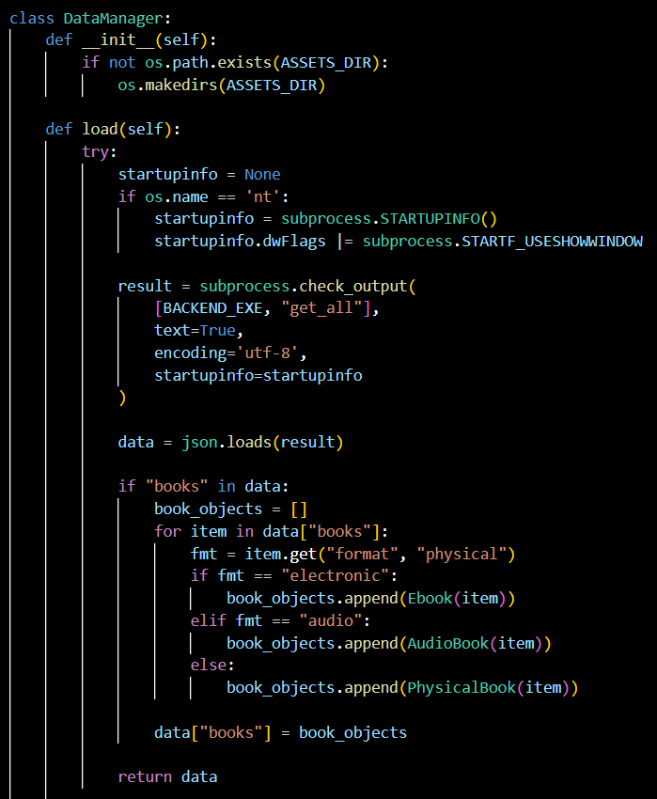
Рис 4.1 Фрагмент коду мовою Python

ОПИС ПРОВЕДЕНИХ ЕКСПЕРИМЕНТІВ

5.1. Операції для розгортання програмного продукту
Для адміністратора системи:
- Підготовка середовища:
  - Операційна система: Windows 10/11 (через використання специфічних викликів subprocess.STARTUPINFO для приховування консолі).
  - Інтерпретатор: Python 3.10 або новіший.
  - Компілятор C++: GCC (MinGW) або MSVC для компіляції обчислювального модуля.
- Компіляція Backend-модуля:
  - Вихідний код backend.cpp необхідно скомпілювати у виконуваний файл backend.exe.
  - Команда для компіляції (g++): g++ -o backend backend.cpp -std=c++17 -lws2_32.
  - Файл backend.exe має знаходитися в одній директорії з main.py.
- Налаштування активів:
  - Переконатися у наявності папки book_covers для збереження зображень обкладинок.
  - Якщо файл data.json відсутній, система створить його автоматично при першому запуску, ініціалізувавши порожню структуру бази даних.
Для користувача:
- Запуск: Запустити файл main.py.
- Реєстрація: При першому вході створити обліковий запис через меню "Реєстрація".
- Безпека: Паролі зберігаються локально, тому не рекомендую передавати файл data.json стороннім особам.
Для розробника:
- Модифікація логіки розрахунків: Зміни вносяться у файл backend.cpp. Після будь-яких змін у C++ коді необхідна перекомпіляція backend.exe.
- Модифікація інтерфейсу: Зміни вносяться у main.py (класи ClientFrame, AdminDashboard тощо). Перекомпіляція не потрібна.

5.2. Опис проведених тестових випробувань
Метою тестування була перевірка стабільності роботи системи, коректності фінансових розрахунків (інтеграція Python + C++) та надійності збереження даних.
Тест 1. Перевірка системи авторизації та розмежування прав
- Мета: Переконатися, що клієнти не мають доступу до адмін-панелі, а невалідні дані блокуються.
- Сценарій:
  - Запустити програму.
  - Спробувати увійти з неіснуючим логіном.
  - Зареєструвати нового користувача "TestUser".
  - Увійти як "TestUser".
  - Увійти як "admin" (попередньо створений у базі).
- Очікуваний результат: Новий користувач потрапляє в "Магазин", адміністратор — в "Панель управління".
- Результат: Успішно. Права доступу розмежовано коректно.
Тест 2. Інтеграційний тест розрахунку вартості контракту (C++)
- Мета: Перевірити взаємодію між Python-інтерфейсом та C++ ядром (backend.exe) при розрахунку складних формул.
- Сценарій:
  - Увійти як Адміністратор -> "Контракти" -> "Друкарня".
  - Ввести дані: Тираж=1000, Ціна паперу=0.5, Друк=10.0.
  - Натиснути "Підписати".
- Механізм: Python викликає backend.exe con_printer 1000 ..., C++ виконує розрахунок через клас PhysicalBook і повертає результат.
- Очікуваний результат: Система виводить повідомлення "Угоду підписано! Витрати: 10500.00 грн" (умовна сума).
- Результат: Успішно. Дані передаються коректно, розрахунок точний.
Тест 3. Оформлення замовлення та робота складу
- Мета: Перевірити логіку списання товарів та нарахування бонусів.
- Сценарій:
  - Клієнт додає у кошик книгу "Місто дівчат" (на складі 100 шт.).
  - Клієнт оформлює замовлення.
  - Адміністратор перевіряє залишки на складі.
- Очікуваний результат:
  - Сума замовлення розрахована з урахуванням доставки (C++ модуль checkout.calculateFinalPrice).
  - Залишок книги на складі стає 99 шт.
  - Клієнту нараховано бонуси (5% від суми).
- Результат: Успішно. Логіка is_available() та оновлення JSON-бази працюють вірно.
Тест 4. Робота виробничого конвеєра (Pipeline)
- Мета: Перевірити візуалізацію етапів створення книги.
- Сценарій:
  - Адміністратор відкриває "Виробництво".
  - Для активного проєкту натискає "Запит на контракт: Ілюстратор".
  - Підписує контракт з ілюстратором.
- Очікуваний результат: Статус етапу на діаграмі змінюється з сірого на зелений, відкривається доступ до наступного етапу.
- Результат: Успішно. Графічне відображення на tk.Canvas динамічно оновлюється.
Тест 5. Відправка Email-сповіщень
- Мета: Перевірити роботу SMTP-модуля.
- Сценарій:
  - Клієнт натискає "Забув пароль".
  - Вводить свій логін.
- Очікуваний результат: На пошту приходить лист з новим згенерованим паролем.
- Результат: Успішно (при наявності інтернет-з'єднання)

Приклад виконання тестів зображено на рисунках нижче:
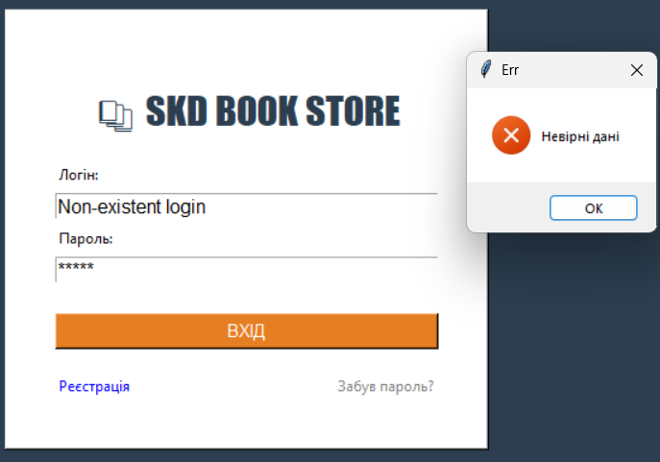

Рис 5.1 Тест 1: Спроба увійти з неіснуючим логіком

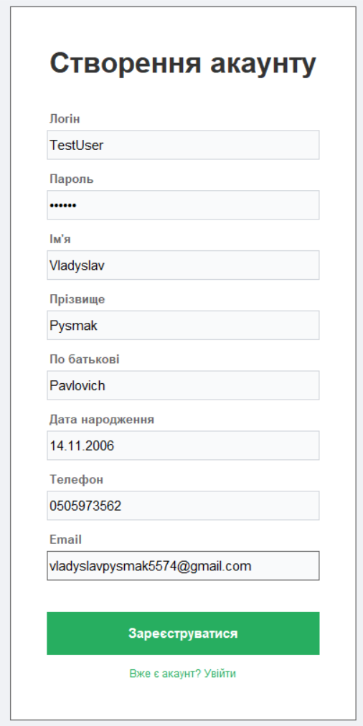

Рис 5.2 Тест 1: Реєстрація тестового юзера

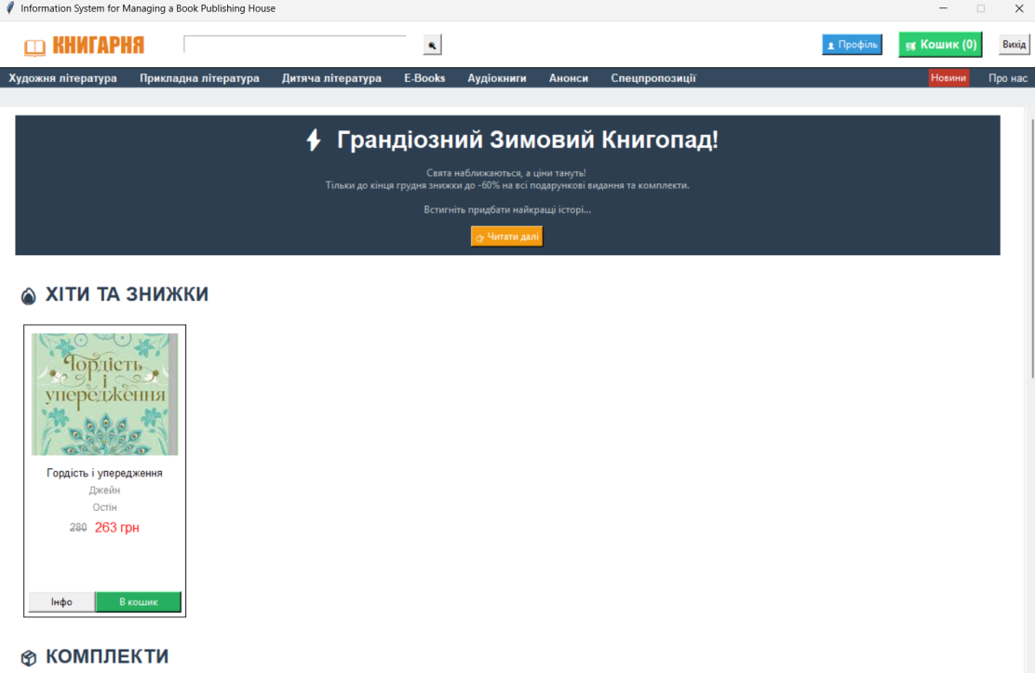

Рис 1.3 Тест 1: Успішна спроба увійти TestUser в Інтернет-книгарню

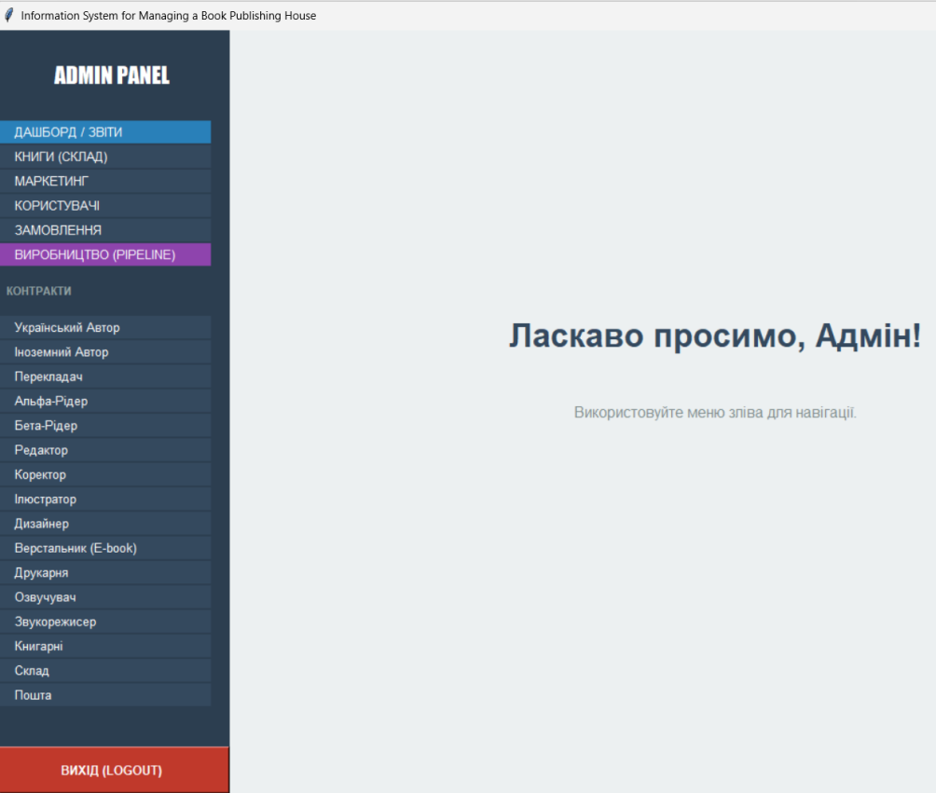

Рис 1.4 Тест 1: Успішна спроба увійти Admin в Адмін-панель
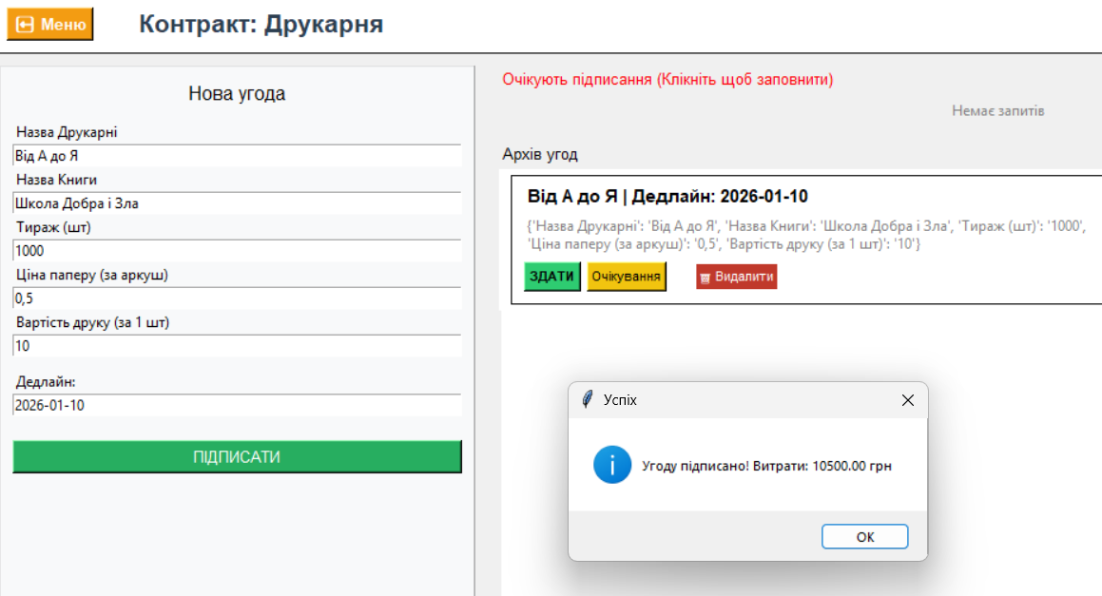
Рис 2.1 Тест 2: Укладення договору із Друкарнею

Рис 2.1 Тест 3: Перевірка наявного накладу книги


Рис 2.1 Тест 3: Замовлення книги із отриманням очікуваної кількості бонусів

Рис 2.1 Тест 3: Зменшення на одну книгу із наявного накладу


Рис 2.1 Тест 4: Створення активного виробництва


Рис 2.1 Тест 3: Надіслав запит на роботу Ілюстратора


Рис 2.1 Тест 3: Здав роботу

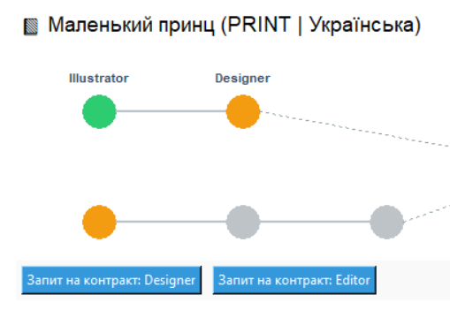
Рис 2.1 Тест 4: Очікуваний результат зтвердився

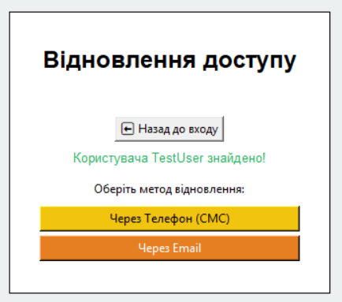
Рис 2.1 Тест 5: Запускаю функцію «Забув пароль» і знаходжу свій логін

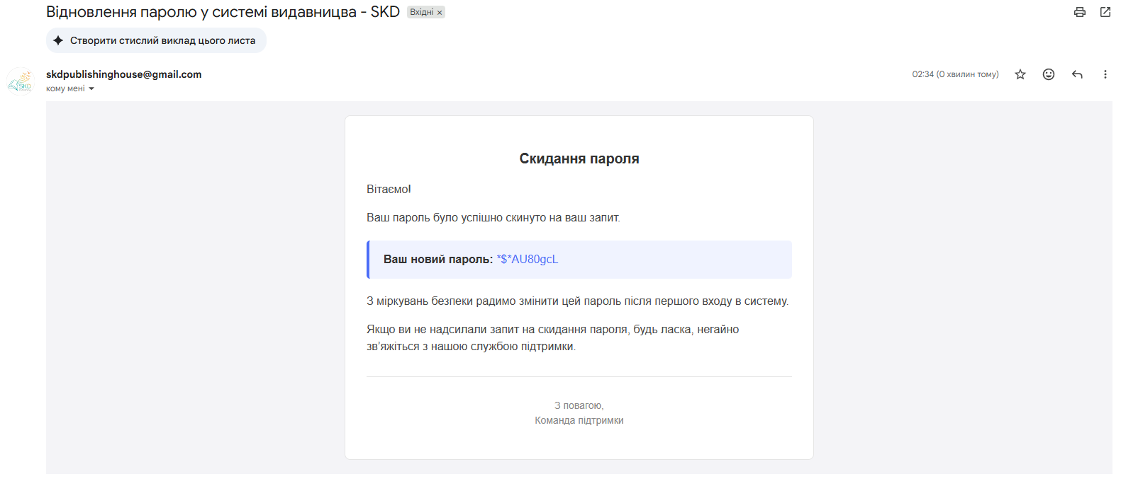
Рис 2.1 Тест 5: Надходить лист із новим паролем

Висновки
У процесі виконання курсової роботи було спроєктовано та реалізовано комплексну інформаційну систему для автоматизації роботи книжкового видавництва «SKD Publishing». Основна мета роботи — створення програмного продукту, який здатен об'єднати виробничі, адміністративні та торгові процеси підприємства в одному інформаційному просторі.
У результаті роботи досягнуто таких результатів:
1.Реалізовано гібридну архітектуру програмного забезпечення. Успішно поєднано дві мови програмування: C++ використано для створення високопродуктивного ядра (backend), яке відповідає за критичні фінансові розрахунки (вартість контрактів, роялті, логістика). Мова Python (з бібліотекою Tkinter) забезпечила створення зручного та функціонального графічного інтерфейсу для користувачів та адміністраторів.
2. Застосовано принципи об’єктно-орієнтованого програмування. Архітектура системи побудована на основі цього підходу. Створена ієрархія класів (Book, PhysicalBook, EBook), яка дозволила реалізувати різноманітну поведінку для різних типів товарів. Використання патерну проєктування Strategy дозволило гнучко змінювати алгоритми нарахування виплат авторам без втручання в основну частину коду.
3. Автоматизовано бізнес-процеси. Система дозволяє керувати повним життєвим циклом книги: від підписання угоди з автором та відстеження етапів виробництва (Pipeline) до складського обліку та реалізації через вбудований інтернет-магазин.
4. Забезпечено інтеграцію сервісів. Реалізований механізм відправки Email-сповіщень клієнтам (про замовлення, відновлення пароля) за допомогою SMTP-протоколу, що підходить до реальних комерційних стандартів.
5. Надійність даних. Забезпечено збереження і обмін даними у форматі JSON, що дозволяє уникати хаосу, легко переносити інформацію, а також може бути використано для ручного збереження резервних копій.
Розроблена система має великий потенціал для подальшого розвитку.
Удосконалення можуть включати переход до реляційної бази даних (PostgreSQL або SQLite), щоб забезпечити швидкість роботи з великими об’ємами даних, а також впровадження шифрування конфіденційної інформації користувачів.

ЛІТЕРАТУРНІ ДЖЕРЕЛА

- Мартін Р. Чиста архітектура. Мистецтво розробки програмного забезпечення. Фабула, 2019. 368 с.
- Швець О. Design Patterns [Електронний ресурс]. Refactoring.Guru. – 2023. – Режим доступу: https://refactoring.guru/uk/design-patterns.
- Percival H., Gregory B. Architecture Patterns with Python. O'Reilly Media, 2020. 300 p.
- Gregoire M. Professional C++. 5th Edition. Wrox, 2021. 1312 p.
- C++ Reference Documentation [Електронний ресурс]. – 2024. – Режим доступу: https://en.cppreference.com/.
- JSON for Modern C++ Documentation [Електронний ресурс]. – 2023. – Режим доступу: https://json.nlohmann.me/.
- Matthes E. Python Crash Course: A Hands-On, Project-Based Introduction to Programming. 3rd Edition. No Starch Press, 2023. 552 p.
- Moore Alan D. Python GUI Programming with Tkinter. 2nd Edition. Packt Publishing, 2021. 674 p.
- Python 3.12.1 Documentation [Електронний ресурс]. – 2024. – Режим доступу: https://docs.python.org/3/.
- The JSON Data Interchange Syntax (ECMA-404 Standard) [Електронний ресурс]. – 2nd Edition, 2017. – Режим доступу: https://www.json.org/.
- Sweigart A. Automate the Boring Stuff with Python. 2nd Edition. No Starch Press, 2019. 592 p.
- OWASP Top 10:2021 [Електронний ресурс]. Open Web Application Security Project. – Режим доступу: https://owasp.org/Top10/.

ДОДАТКИ
Додаток А
Діаграма класів (Class Diagram)
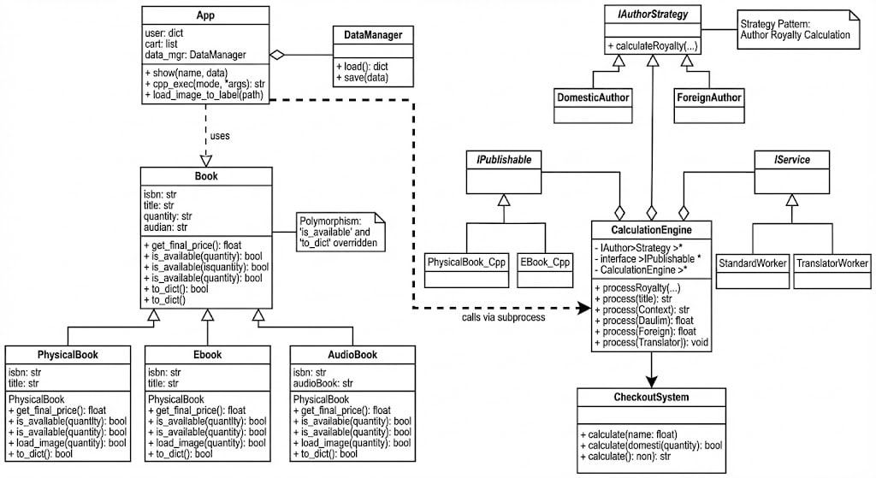

Додаток Б
Інтерфейс вікна аунтифікації

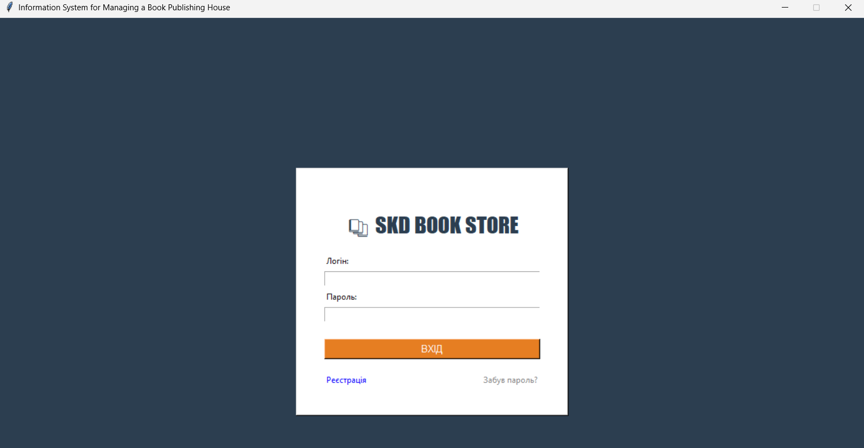

Додаток В
Інтерфейс вікна Інтернет-книгарні

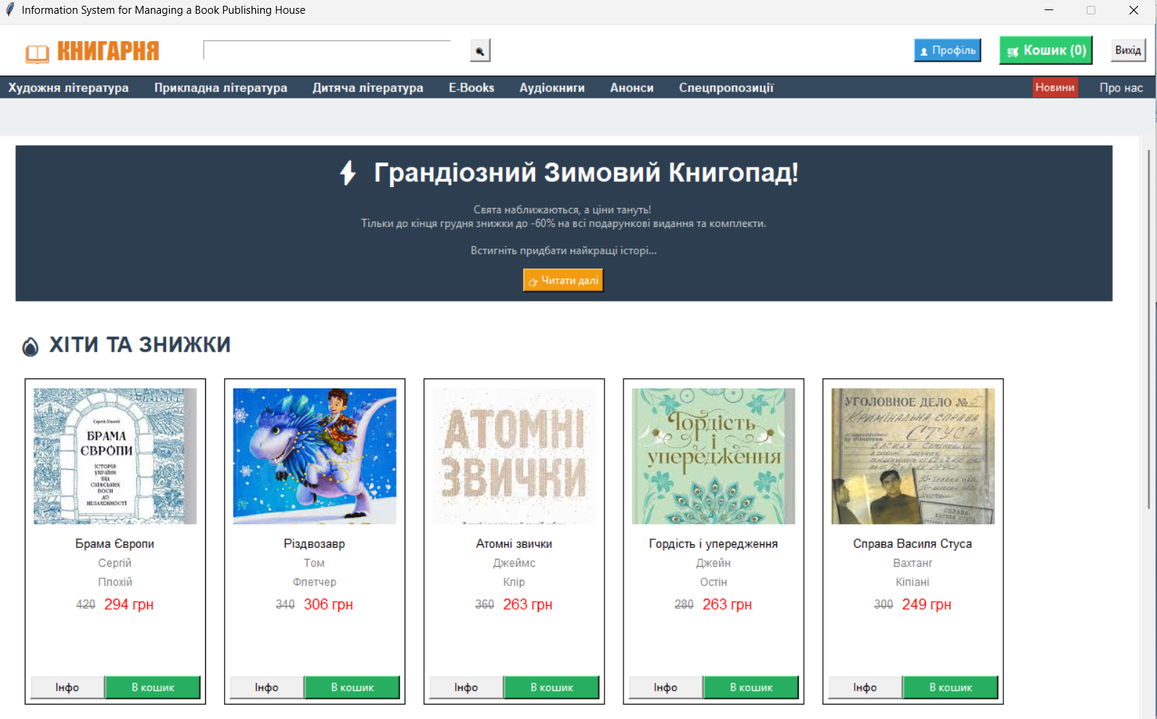

Додаток Г
Інтерфейс вікна Адмін-панелі

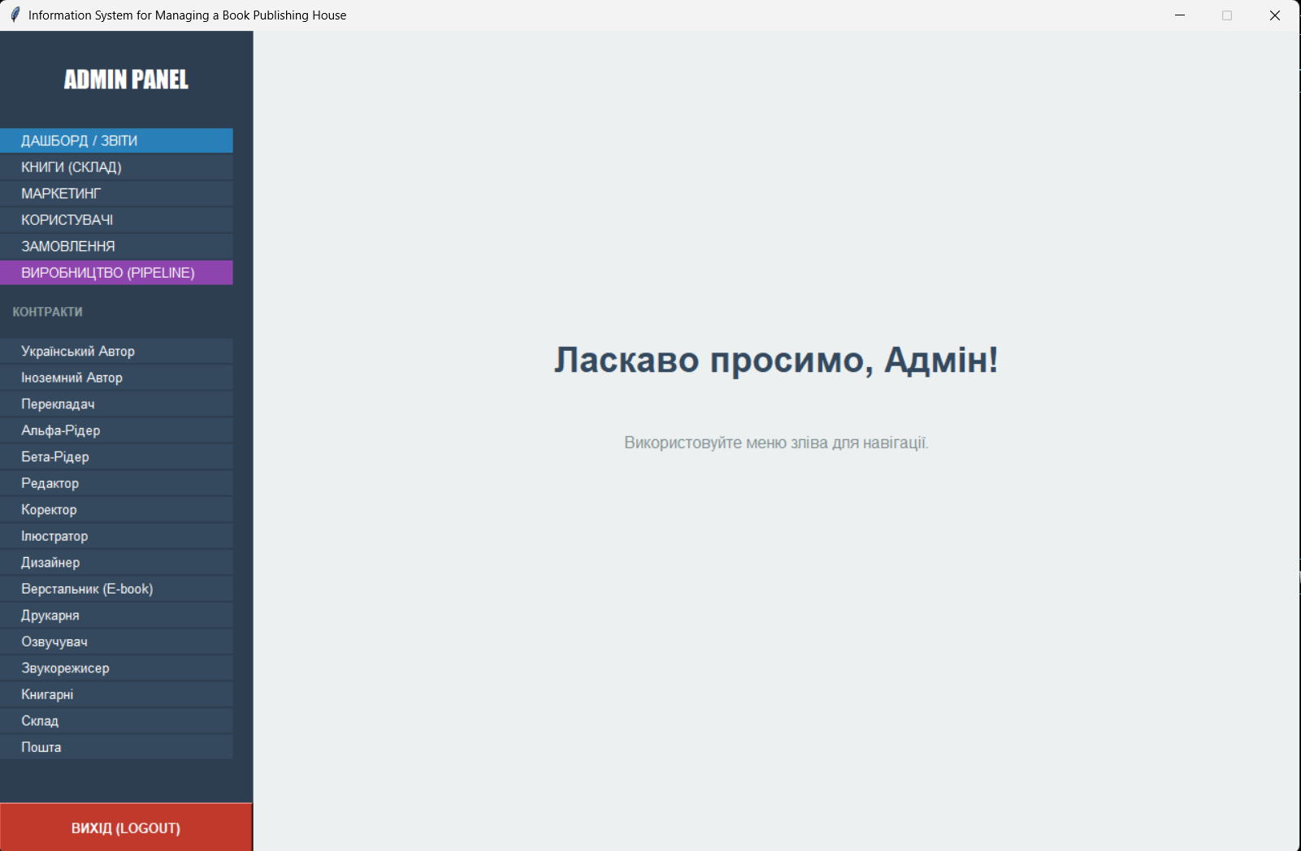

Додаток Д
Уривки програми мовою С++
Реалізація ООП: Патерн "Стратегія" та Поліморфізм
class DomesticAuthor : public IAuthorStrategy {
public:
double calculateRoyalty(double baseSum, int run, double price, double royaltyPercent) const override {
return baseSum + (run * price * (royaltyPercent / 100.0));
}
};

class IAuthorStrategy {
public:
virtual double calculateRoyalty(double baseSum, int run, double price, double royaltyPercent) const = 0;
virtual ~IAuthorStrategy() = default;
};

class ForeignAuthor : public IAuthorStrategy {
public:
double calculateRoyalty(double baseSum, int run, double price, double royaltyPercent) const override {
return (baseSum + (run * price * (royaltyPercent / 100.0))) * 1.1;
}
};
Реалізація ієрархії продуктів (Спадкування)
class IPublishable {
protected:
string title;
public:
IPublishable(string t) : title(t) {}
virtual double calculateProductionCost(int quantity) const = 0;
virtual ~IPublishable() = default;
};

class PhysicalBook : public IPublishable {
private:
double paperCost;
double printCost;
public:
PhysicalBook(string t, double paper, double print)
: IPublishable(t), paperCost(paper), printCost(print) {}

double calculateProductionCost(int quantity) const override {
return quantity * (paperCost + printCost);
}
};

Бізнес-логіка (Calculation Engine)
class CalculationEngine {
public:
double processAuthorContract(const IAuthorStrategy& author, double base, int run, double price, double royalty) {
return author.calculateRoyalty(base, run, price, royalty);
}

double processProduction(const IPublishable& product, int run) {
return product.calculateProductionCost(run);
}

double processService(const IService& service, double volume, double rate) {
return service.calculateServiceCost(volume, rate);
}

double calculateBookstoreIncome(int count, double retailPrice, double discountPercent) {
return count * (retailPrice * (1.0 - discountPercent / 100.0));
}

double calculateWarehouseRent(double area, double pricePerM2, int months) {
return area * pricePerM2 * months;
}
};

Менеджер даних та Серіалізація (JSON)
class DataManager {
public:
static void ensure_file_exists() {
ifstream f(DATA_FILE);
if (!f.good()) {
json empty_db = {
{"users", json::array()}, {"books", json::array()},
{"contracts", json::array()}, {"orders", json::array()},
{"news", json::array()}, {"postal_services", json::array()},
{"projects", json::array()}, {"notifications", json::array()},
{"wishlist", json::object()}, {"book_sets", json::array()}
};
save_json_to_file(empty_db);
}
}

static json load_db() {
ensure_file_exists();
ifstream f(DATA_FILE);
json data;
try { f >> data; } catch (json::parse_error& e) {
cerr << "JSON Parse Error: " << e.what() << endl;
return json::object();
}
return data;
}

static void save_json_to_file(const json& data) {
ofstream f(DATA_FILE);
f << data.dump(4, ' ', false);
}
};

Додаток Е
Уривки програми мовою Python
Взаємодія з Backend (Inter-Process Communication)
def cpp_exec(self, mode, *args):
try:
safe_args = []
for a in args:
s = str(a).replace(',', '.')
if not re.match(r'^-?\d+(\.\d+)?$', s): s = "0"
safe_args.append(s)
cmd = [BACKEND_EXE, mode] + safe_args
return subprocess.check_output(cmd, text=True).strip()
except: return "0.00"

Мапінг даних та Валідація (Логіка клієнта)
def save(self):
"""Збір даних з форми, перевірка типів та збереження контракту"""

v = {k: x.get().strip() for k, x in self.ents.items()}

if not all(v.values()):
return messagebox.showerror("Помилка", "Будь ласка, заповніть усі поля")

numeric_keywords = ["Ціна", "Вартість", "Тираж", "Роялті", "Аванс",
"Ліміт", "Знижка", "Кількість", "Ставка"]

for label_text, value in v.items():
is_numeric_field = any(keyword in label_text for keyword in numeric_keywords)

if is_numeric_field:
clean_val = value.replace(",", ".")
try:
float_val = float(clean_val)
if float_val < 0:
return messagebox.showerror("Помилка", f"Поле '{label_text}' не може бути від'ємним!")
except ValueError:
return messagebox.showerror("Помилка", f"У полі '{label_text}' має бути число")

nums_for_cpp = []

if self.mode == "con_bookstore":
nums_for_cpp = [
v.get("Кількість (шт)", "0"),
v["Роздрібна ціна (грн)"].replace(",", "."),
v["Знижка мережі (%)"].replace(",", ".")
]

elif self.mode in ["con_author_ua", "con_author_foreign"]:
key_base = "Аванс (грн)" if self.mode == "con_author_ua" else "Вартість Прав (грн)"
nums_for_cpp = [
v[key_base].replace(",", "."),
v["Тираж (шт)"].replace(",", "."),
v["Роздрібна ціна (грн)"].replace(",", "."),
v["Роялті (%)"].replace(",", ".")
]

if nums_for_cpp:
res = self.ctrl.cpp_exec(self.mode, *nums_for_cpp)

Фільтрація та відображення (GUI Logic)
def load(self):
for i in self.tree.get_children():
self.tree.delete(i)

d = self.ctrl.data_mgr.load()
books = d["books"]

q = self.e_search.get().lower()
if q:

books = [b for b in books if q in b.title.lower() or q in b.isbn]

s = self.cb_sort.get()
if "Ціна ↑" in s:
books.sort(key=lambda x: x.price)
elif "Ціна ↓" in s:
books.sort(key=lambda x: x.price, reverse=True)
elif "Автор A-Z" in s:
books.sort(key=lambda x: x.author_surname)

for b in books:
rt = b.get_avg_rating()

self.tree.insert("", tk.END, values=(
b.isbn,
b.title,
b.author_surname,
b.price,
b.stock,
b.category,
f"{rt:.1f}"
))

Додаток Є
Вміст файлу data.json
{
"book_sets": [
{
"image": "book_covers\\cover_93744.png",
"items": [
"978-617-12-0013-3",
"978-617-12-0014-4",
"978-617-12-0015-5",
"978-617-12-0035-5"
],
"price": 1250.0,
"title": "Класика"
}
],
"books": [
{
"author_name": "Елізабет",
"author_surname": "Гілберт",
"category": "hudozhnya",
"description": "",
"discount_percent": 0,
"duration": "-",
"excerpt": "Історія незвичайного кохання та свободи у Нью-Йорку 1940-х років...",
"format": "physical",
"image_path": "book_covers\\cover_91757.png",
"isbn": "978-617-12-0001-1",
"pages": "450",
"price": 350.0,
"ratings": [],
"reviews": [],
"stock": 99,
"subcategory": "romance",
"title": "Місто дівчат",
"weight": "500",
"year": "2023"
}
],
"contracts": [
{
"cost": 126540.0,
"date": "2025-12-09",
"deadline": "2026-01-08",
"details": "{'Назва Мережі': 'Книгарня Є', 'Кількість': '555', 'Роздрібна': '240', 'Знижка %': '5'} | BOOK: 555",
"id": "C4320",
"party": "Книгарня Є",
"role": null,
"status": "active",
"type": "con_bookstore"
}
],
"news": [
{
"content": "Свята наближаються, а ціни тануть! \nТільки до кінця грудня знижки до -60% на всі подарункові видання та комплекти.\n\nВстигніть придбати найкращі історії під ялинку для себе та близьких. При замовленні від 1000 грн — святкове пакування у подарунок! 🎁",
"date": "2025-12-09",
"image": "",
"is_main": true,
"title": "Грандіозний Зимовий Книгопад!"
}
],
"notifications": [
{
"book_title": "Вище неба",
"project_id": "P214",
"role": "voice",
"status": "pending"
}
]
"address": "вул. Плугова 4",
"city": "Львів",
"date": "2025-12-11",
"id": "ORD-66376",
"items": "Розбите Серце x1, Мстивий. Частина 2 x1, Чому люди тупі? Психолоігя дурості x1",
"pay_method": "cod",
"post": "НП",
"status": "new",
"total": 1980.0,
"user_login": "vlad"
}
]

